Sport Majális 2016.

Tisztelt Sportbarát! 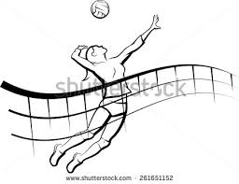

A XV. kerületi Önkormányzat 2016. május elsején nagyszabású sportfesztivált rendez, melynek keretén belül a Palota Röplabda SC strandröplabda és parkröplabda versenyt szervez.
Ha érdekli és szereti a strandröplabdát, vagy szívesen kipróbálná a parkröplabdát akkor jöjjön el
2016. május 1-jén 9-16 óra között
Budapesten a XV. kerület Szántóföld utcai Sporttelepére
egy mozgással és jó hangulatban eltöltött napra.
Várjuk 2, 3, 4 fős fiú, lány és vegyes csapatok jelentkezését. A röplabda versenyre 8.30 órától a helyszínen lehet nevezni, nevezési díj nincs. A mérkőzések két pályán zajlanak (park és strandröplabda). A verseny lebonyolítása a jelentkező csapatok számától függ.
Díjazás: oklevél és tárgyjutalom a helyezéstől függően.
Szeretettel vár minden röplabdázni vágyót 9 éves kortól 99 éves korig a
Palota RSC!

